Biographie de Vincent Van Gogh (1853 – 1890)  Vincent Van Gogh, Autoportrait, 1889, huile sur toile, 65 x 54,2 cm, Musée d’Orsay Vincent Van Gogh fut un des peintres et dessinateurs les plus connus de la seconde moitié du XIXe siècle. Né aux Pays-Bas le 30 mars 1853 à Groot-Zundert, dans le Brabant méridional, il était le fils d’un pasteur protestant. Il se sentit mal à l’aise dans son milieu familial, fut un jeune étudiant en théologie, un prédicateur à Londres.  Il ne négligea pas pour autant ses intuitions artistiques, en travaillant dans un cabinet familial de marchand d’œuvres d’art ; son frère Théo en fera d’ailleurs son métier et ne cessera jamais.  Sa quête d’absolu et de recherche esthétique le poussa à errer à Anvers puis à Paris où il rejoignit son frère Théo, marchand d’art poursuivant une tradition familiale et qui ne cessera jamais de venir en aide à son frère démuni.  Ce frère qui compta tant pour lui, le fit rencontrer les peintres de son époque, qui commençaient à révolutionner la peinture, en dépassant la copie de la réalité pour signifier sur leurs toiles la vision de l’artiste. Il admire de nouveaux talents, comme Gauguin. L’art japonais inspire ces artistes, avides de lumière et d’une autre manière de peindre des scènes familières.  En 1886, Vincent Van Gogh rejoint Théo à Paris et découvre le milieu de l’art en pleine révolution avec les impressionnistes, ou de nouveaux talents comme Gauguin.  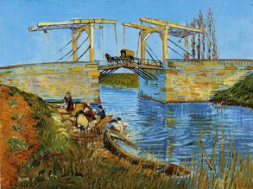  Dès 1888, il part à Arles, à la recherche d’une lumière, de couleurs que l’exotisme des œuvres japonaises, très en vogue alors, lui avait révélés. Les couleurs pures, les traits tourbillonnants s’imposent dans les œuvres majeures de son œuvre, qui se créent durant deux années très actives. Le jaune, le vert et le bleu dominent, les courbes s’installent dans l’espace du tableau. Une vitalité nouvelle, un dynamisme bien perceptible occupent l’espace du tableau  Brouillé avec Gauguin, en proie à des troubles psychiques, Vincent Van Gogh est interné à Saint-Rémy-deProvence en 1889 et 1890.  Il retourne à Paris, à Auvers-sur-Oise, auprès du docteur Gachet, qui le suivit jusqu’à la fin de sa vie, une fin tragique provoquée par le peintre quelques mois plus tard : le médecin ne put l’empêcher de mettre fin à ses jours.  Si peu reconnu de son vivant, Vincent Van Gogh fut un des peintres fondamentaux de son temps, aux sources de l’expressionnisme. | l’expressionnisme : fait ressortir toutes les émotions que nous avons à l'intérieur vers l'extérieur tandis que l'impressionnisme fait entrer les émotions de l'extérieur vers l'intérieur.  Biographie : histoire de la vie de quelqu'un relatée dans un récit  pasteur : prêtre de la religion protestante  théologie : étude concernant la religion  prédicateur : celui qui prêche, qui annonce la parole de Dieu dans les assemblées chrétiennes.  cabinet : local professionnel de certaines professions  quête : recherche  esthétique : qui a rapport au sentiment du beau, à sa perception  démuni : Personne qui n'a pas de ressources suffisantes sur le plan économique et social  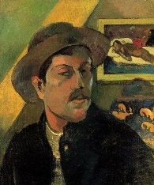  Paul Gauguin  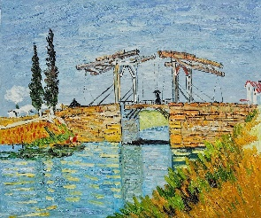  pont de Langlois  exotisme : caractère de ce qui évoque les mœurs, les habitants ou les paysages des pays lointains  psychique : qui concerne la vie mentale, dans ses aspects conscients et/ou inconscients.  interné : enfermé

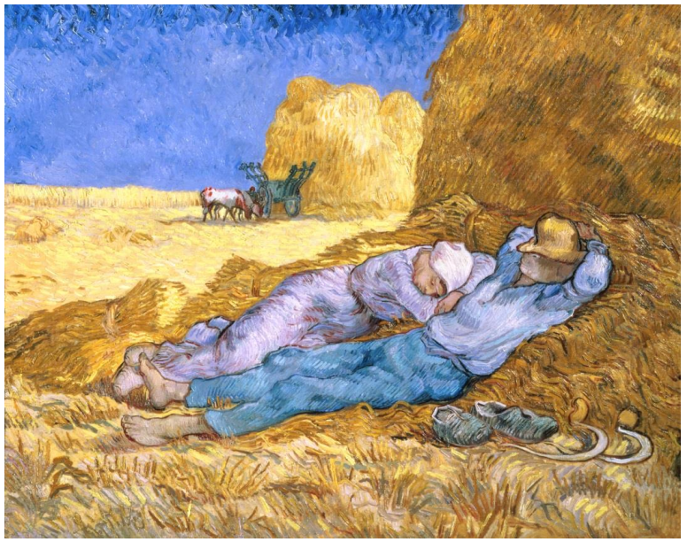
Vincent Van Gogh, d’après Millet, La Méridienne dit aussi La Sieste, 1890,
huile sur toile, 73 x 91 cm, Musée d’Orsay, Paris

Dès 1888, Van Gogh est à Arles, à la recherche d’une lumière, de couleurs que l’exotisme des œuvres japonaises, très en vogue alors, lui avait révélées. Les couleurs pures, les traits tourbillonnants s’imposent dans les œuvres majeures de son œuvre, qui se créent durant deux années très actives. Le jaune, le vert et le bleu dominent, les courbes s’installent dans l’espace du tableau.
Van Gogh s’inspire ici du peintre Millet, plus âgé de quelques décennies, qui s’illustra dans des scènes de la vie paysanne, rendues avec un réalisme pointilleux, dans une solennité et une belle lumière. Mais si la scène conserve ici ce récit de la vie paysanne à travers les détails, l’expression picturale du peintre l’emporte (traits vifs, peints à grands coups de pinceaux, couleurs pures en aplats juxtaposés, simple suggestion de détails du corps humain) et crée un style à la fois novateur et reconnaissable entre tous, qui inspirera l’expressionnisme en Europe.

 | Numéro | Place en montrant au bon endroit sur les tableaux avec une flèche les numéros correspondant à chaque phrase :
 |  | Le dormeur, qui se repose après le travail dans les champs.
 |  | La compagne du dormeur, à ses côtés.
 |  | Le champ de blé après la récolte.
 |  | La grande meule de paille coupée, contre laquelle ils se reposent.
 |  | Les bœufs dételés de leur attelage, qui se reposent aussi.
 |  | La charrette qui va servir à charger la paille fauchée après la moisson.
 |  | Près des dormeurs des faucilles sont posées, elles ont servi à couper les tiges du blé.

Voici 4 affirmations concernant la matière de peindre de Van Gogh, coche les cases des réponses justes en lisant les phrases et en regardant le tableau :
Il a peint avec beaucoup de détails qui semblent vrais (détails, costume).
Ses tableaux sont aussi précis que des photos car il dessine et peint très exactement les gens.
Il peint comme il voit les choses, surtout les couleurs vives.
Il peint sans trop se préoccuper de la forme des choses.

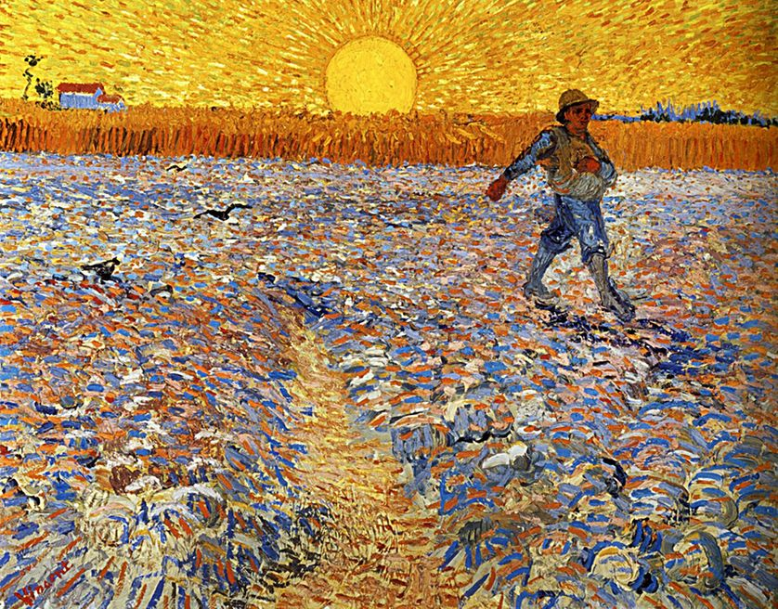
Le Semeur au soleil couchant Van Gogh, Arles, 1888,
huile sur toile, 64 × 80,5 cm.

A ton tour de réaliser ton portrait, ou un paysage à la façon de
Vincent Van Gogh, tu peux utiliser tous les outils et méthodes que tu veux. A toi de trouver !
Petite vidéo sur l’histoire de la peinture
C’est pas sorcier La peinture https://youtu.be/paJiChDCG_8

